HKM - das neue Vario aus dem Odenwald

Überblick
Das HKM ist das Ergebnis eines Projektes aus dem Jahr 2019. Trigger war die Abkündigung des Air Glide (Butterfly) Varios durch Air Avionics.
Einer der HKM-Entwickler, Horst Rupp, der schon jahrelang und begeistert mit einem der ersten Butterfly Varios flog, sah in diesem Gerät noch sehr viel Entwicklungspotential und war tief enttäuscht von dieser Abkündigung.
Er fand geistesverwandte Mitstreiter, Dr. Klaus Schäfer und Max Betz, die ebenfalls daran interessiert waren und sind, auf Basis modernster Sensortechnologie ein neues Variometersystem zu bauen. Im Laufe der Zeit sind noch weitere Personen zu dem Entwicklerteam dazugestoßen (siehe Ende dieses Papiers).

Das o.g. Projektziel wurde nach kurzer Zeit verfeinert. Neben das Ziel
- Ersatz für das Air Glide Vario von Air Avionics (Sensor mit Anzeige-Gerät)
trat noch das Ziel
- Bau eines Sensors als Vorbrenner für XCSoar
Dieses letzte Ziel wurde dann noch einmal erweitert auf
- Bau eines Sensors für quell-offene Vario-Systeme (hier OpenVario)
Diesen Zielen entsprechend ist klar, dass es mehr als eine Produktausprägung des HKM geben muss:
- den Sensor allein - für die Anbindung an XCSoar auf einem SmartPhone o.ä.
- den Sensor in Kombination mit OpenVario
- den Sensor in Kombination mit Vario-Anzeige-Gerät und einem dedizierten Audio-Teil, ---- was den Anschluss eines SmartPhones mit XCSoar oder die Kombination mit OpenVario NICHT ausschließt.
Für den Sensor wurde eine neue Rechner-Platine entworfen mit up-to-date Sensorik für Druckmessungen, GPS- und MEM-Sensoren. Die Ergebnisse sind eine virtuelle Trägheitsplattform (AHRS) und hochgenaue Messwerte.
Durch Zusammenarbeit mit Air Avionics konnte auf ein HW-Modul von Air Avionics als Anzeige-Gerät zurückgegriffen werden, das AD57. Dieses Gerät wurde seiner originären Firmware entkleidet und mit eigener Firmware versehen.
Das AD57 verfügt leider nicht über einen leistungsstarken Audio-Verstärker. Deshalb wurde es notwendig, separate Audio-Komponenten zu entwickeln.
Das HKM kann so konfiguriert werden, dass es eine Soll-Ist-Wölbklappen-Überwachung bietet. Für Flugzeuge ohne Wölbklappen wird diese Funktion ausgeblendet.
Außerdem steht optional eine externe Anzeige für die Wölbklappen-Informationen zur Verfügung :
Eine Leiste mit Doppel-LEDs (rot / grün = Soll / Ist- Anzeige), die auf einfache Weise ins Instrumentenbrett eingebaut wird.
Hier zunächst das Steuer-Gerät des Varios :


Oben sichtbar ist das Vario-Steuer-Gerät in der Weiß-auf-Schwarz-Darstellung („Dark Theme“). Die folgende Seite zeigt das Gerät in Schwarz-auf-Weiß-Darstellung („Light Theme“).



Zum Gesamt-System gehören darüber hinaus noch die folgenden Funktionseinheiten :
- die Haupt-Sensor-Einheit ( misst oder errechnet Druck, Höhe, Fahrt, Lage im Raum, Position, Kurs, Wind, Beschleunigungen ), unterscheidet automatisch die Modi „Geradeausflug“ und „Kreisen“.
(Der Pfeil deutet die Standard-Einbaurichtung an)


CAN CAN RS232 RS232
1 2 1 2
Pitot

Statik

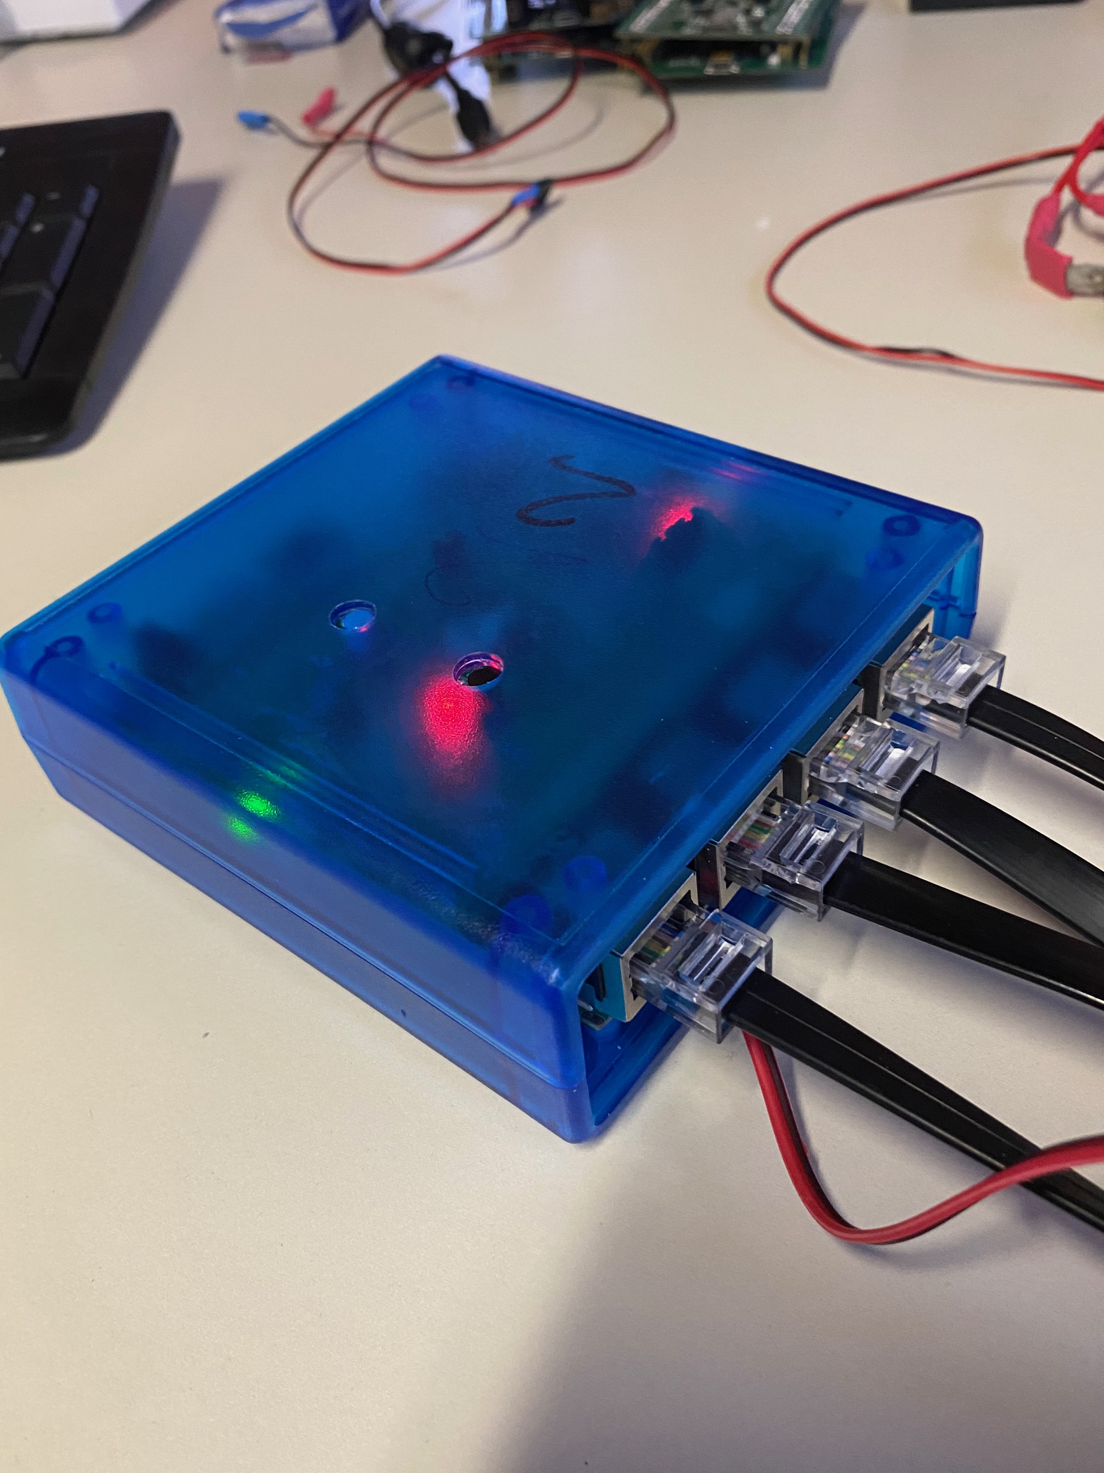
- die Audio-Einheit [hier das Audio-All-In-One-Modul] (erzeugt die Ton-Signale, bedient den optionalen Sensor für die Wölbklappenstellung, treibt die optionale LED-Anzeige für die Soll-Ist-Wölbklappenstellung, liest die optionalen Mikro-Schalter für Fahrwerk, Bremsklappen und Wölbklappen aus, bedient (optional) den Sensor für Außentemperatur und Luftfeuchte und Umgebungslautstärke)

- die abgesetzte Sensor-Einheit für Außentemperatur und Luftfeuchte (eingebaut im Luftstrom der Lüftung) (nicht abgebildet)
- der notwendigerweise an anderer Stelle untergebrachte Lautsprecher (Vermeidung magnetischer Störungen am Haupt-Sensor) (nicht abgebildet)
- ein optionaler Drei-Wege-Schalter (vorzugsweise im Knüppel eingebaut) zur Über-Steuerung des automatischen Steigen-Gleiten-Modus (nicht abgebildet)

Autoren und Kontributoren für das HKM

Das HKM konnte nur entstehen durch die Zusammenarbeit und die Beiträge folgender Personen (in alphanumerischer Reihenfolge)

- Betz, Max, Segelflieger, Software- und Hardware-Entwickler am Paul-Wegener-Institut in Bremerhaven, ehemaliger Student von Prof. Dr. Klaus Schäfer an der FH Darmstadt
  - Hardware- und Software-Entwicklung, Pflege des Repositoriums
- Foerderer, Marc, Segelflieger, CEO und Partner bei Air Avionics
  - Unterstützung durch Material-Überlassung für das Steuergerät
- Langer, Stefan, deutscher Spitzenpilot, baut und vertreibt das OpenVario System
  - Unterstützung durch Test und Feedback
- Leutenegger, Stefan, Schweizer Spitzenpilot, Professor an der TU München, Schwerpunkt-Thema „Steuerung autonomer Systeme“, viele Jahre Erfahrung um Bau von Drohnensteuerungen. hat in 2011 die Windschätzung im Butterfly Air Glide S geschrieben
  - Software-Entwicklung Windschätzung
- Maier, Felix, Segelflieger, Maschinenbauingenieur (FH), QS-Ingenieur bei Continental
  - 3-D-Druck
- Rupp, Horst, Segelflieger, Dipl.-Inform., Nestor des Projekts, ehemals Software-Entwickler, dann IT-Berater und -Manager, viele Jahre Erfahrung im Bau von Variometern, hat auf die alten Tage wieder Programmieren neu lernen müssen
  - Software-Entwicklung Steuergerät, Hardware- und Software-Entwicklung Prototype Audio-All_in_One
- Schäfer, Klaus, Segelflieger, Professor an der FH Darmstadt, Schwerpunkt-Thema “Microcontroller“, viele Jahre Erfahrung im Bau von Drohnensteuerungen und Variometern
  - Software-Entwicklung Sensor, AHRS und Windschätzung, Guru der Entwicklungsplattform
- Simon, Winfried, Segelflieger, Dipl.-Ing. für E-Technik, Software-Entwickler, viele Jahre Erfahrung im Bau von Variometern
  - Wichtigster Sparringspartner und Ideenreiniger für Klaus Schäfer und Horst Rupp,
  - Darstellung und Vorverarbeitung von Flugzeugpolaren für die Nutzung im Steuergerät
- Wahlig, Uwe, deutscher Spitzenpilot, Software-Entwickler und SAP-Berater
  - Unterstützung durch Test und Feedback

HKM steht für Horst-Klaus-Max --- mangels eines (bisher) besseren (griffigeren) Namens für das Vario

